Государственное профессиональное образовательное учреждение
Тульской области
«Новомосковский техникум пищевых биотехнологий»

Методическая разработка
интегрированного урока

тема: «Функции рядом с нами»

Новомосковск, 2017
Авторы – составители:

Никитин Роман Сергеевич – преподаватель математики и физики ГПОУ ТО «НТПБ»

Санкина Наталья Викторовна - преподаватель информатики ГПОУ ТО «НТПБ»

Харчевникова Любовь Ивановна – преподаватель истории ГПОУ ТО «НТПБ»

Рассмотрено, утверждено и рекомендовано к применению
на заседании методического совета.
Протокол № _ от «__»_______________г.

Методическая разработка предназначена для организации инновационных форм обучения со студентами.

АННОТАЦИЯ

Данная методическая разработка урока посвящена теме «Функции рядом с нами» – интегрированный урок. Она описывает приемы и методы интеграции нескольких дисциплин на одном уроке – история, математика, физика, информатика, русский язык и литература.
Состоит из основной части (план-конспект, технологическая карта урока) и приложений, в которые входят:
- задания для практических работ;
- тест для закрепления знаний;
- презентация, выполненная в программе Microsoft Office PowerPoint 2010.

Данная методическая разработка может быть полезна для преподавателей различных дисциплин.

СОДЕРЖАНИЕ

стр.

ВВЕДЕНИЕ 5
ПЛАН-КОНСПЕКТ ИНТЕГРИРОВАННОГО УРОКА 7
Технологическая карта урока 8
САМОАНАЛИЗ ИНТЕГРИРОВАННОГО УРОКА (преподаватель ХАРЧЕВНИКОВА Л.И. )
ТЕМА: «Функции рядом с нами» 23
САМОАНАЛИЗ ИНТЕГРИРОВАННОГО УРОКА (преподаватель НИКИТИН Р.С. )
ТЕМА: «Функции рядом с нами» 25
САМОАНАЛИЗ ИНТЕГРИРОВАННОГО УРОКА (преподаватель САНКИНА Н.В. )
ТЕМА: «Функции рядом с нами» 27
ЛИТЕРАТУРА 29
Приложение 1 30
Приложение 2 33
Приложение 3 36

ВВЕДЕНИЕ

Основной единицей учебно-воспитательного процесса на протяжении многих сотен лет остается урок. Это основная форма организации учебного процесса, при которой в рамках точно установленного времени преподаватель занимается с определенным составом учащихся по твердому расписанию, используя разнообразные методы и средства обучения для решения поставленных задач образования, развития и воспитания.
Современные тенденции образования, изменяющиеся социальные требования к выпускникам учебных заведений, новые образовательные идеи привели сегодня к всплеску волны интереса к более оптимальным организационным формам проведения урока, так называемым нестандартным урокам, к которым относятся и интегрированные уроки.
В последнее время снижается интерес к обучению. Для того чтобы стимулировать интерес у студентов ГПОУ ТО «НТПБ» проводятся интегрированные уроки. Они отличаются от традиционного, прежде всего, новизной, оригинальностью: каждый урок неповторим, он представляет собой творческую находку преподавателя. Такие уроки применяются наряду с усовершенствованными традиционными уроками. Интегрированные уроки как нельзя лучше соответствуют новой концепции образования, в которой основное внимание уделяется студенту как личности, развитию его творческих возможностей, и прививают интерес к учебе.
Решение интегрированных задач, составление загадок и творческих обобщений и выводов, поможет пробудить у студентов интерес к предмету, расширить их знания и кругозор, лучше понять такие сложные дисциплины как физика, математика, информатика.
Межпредметные связи, которые содействуют формированию у студентов цельного представления о явлениях природы, помогают им использовать свои знания при изучении различных учебных дисциплин, а знание истории помогает разобраться в жизненных ситуациях. Развиваются умения наблюдать, оценивать, создавать что-то свое авторское, применять знания для объяснения явлений наблюдаемых в природе, в окружающей жизни и самое главное вдохновляет студентов к новым открытиям и воспитывает у них чувство патриотизма. Кроме того, межпредметные связи формируют у студентов умения работы с дополнительной литературой.
Методическая разработка интегрированного урока по математике на тему «Функции рядом с нами» комбинируется с информатикой (программный раздел «Электронные таблицы») и историей, затрагивающей обширный временной период - начиная с 3 тысячелетия до н.э. и по настоящее время, рассматривался вклад ученых различных эпох в развитие данного понятия.
Урок проводится на 2 курсе профессий СПО – Повар, кондитер. В 7 классе школы учащиеся начинают изучать понятие функции и затем при обучении в профессиональных учебных заведениях постепенно, более детально рассматривают новые понятия по данной теме. Однако, как показывает практика, студент не всегда осознает всю важность практического применения понятия функции.
На данном уроке приводятся простые примеры, актуальные для нашего времени, с которыми человек сталкивается каждый день. Приводится множество интересных исторических фактов, объясняющих этапы развития понятия функции. Кроме того показываются методы упрощения расчетов и построения графиков с применением ИКТ.
Урок проводится в виде игры «Заседание научного сообщества». Игровая составляющая так же вносит некоторый позитивный момент и позволяет повысить мотивацию для более детального рассмотрения данной темы. Всем студентам предоставляется право выбора, они сами решают - в каком из трех научных сообществ («математики», «историки» или «информатики») они будут участвовать.
На уроке используется презентация, выполненная студентами в программе Microsoft Office PowerPoint 2010. Используемая презентация содержит необходимый по теме учебный материал, задания, контролирующие студентов на сформированность теоретических знаний. Она позволяет повысить наглядность учебного материала и может быть использована в качестве: площадки для выполнения заданий на закрепление пройденного материала; материала для проведения опроса студентов; иллюстративного материала, сопровождающего ответы студентов. Мультимедийные компоненты органично вписываются в структуру и содержание данного урока, используются на всех структурных этапах урока, являются их связующим звеном.

ПЛАН-КОНСПЕКТ ИНТЕГРИРОВАННОГО УРОКА

Тема урока: «Функции рядом с нами» (интегрированный урок - история, математика, информатика);
Тип урока: комбинированный;
Вид урока: игра ролевая «Заседание научного общества»;
Цель урока: формирование системности, создание целостной научной картины мира и рассмотрения явления с нескольких сторон (история, математика, информатика), глубины понимания вопроса, гибкости в восприятии, осознанность познания;
Задачи:
Образовательная –
история - развитие понятия «функция» в истории, формирование объективного мировоззрения;
информатика - расширить и закрепить знания об использовании для решения математических задач мастер диаграмм и мастер функций программы Calk Open Office, а только для построения графиков - онлайн-сервис YOTX; делать осознанный выбор для решения конкретной задачи;
математика - закрепить и систематизировать знания студентов о функции, отработать технологию построения графиков, расширить понятие «функция».
Развивающая – формирование познавательной активности, преодоление инертности мышления, расширения кругозора; создавать условия для приобретения опыта работы студентов в среде ИКТ;
Воспитательная – способствовать формированию правильных нравственных ориентиров, создать условия для развития коммуникативных компетенций студентов, их эстетического вкуса.
Формы работы обучающихся: индивидуальная, групповая (индивидуальный выбор студентов)
Средства обучения: ПК с выходом в Интернет, прикладное программное обеспечение, презентация, телевизор, раздаточный материал
Основные термины и понятия: целостная картина мира (объективное понимание мира), функция, график, программа, программное обеспечение, научное общество, способы задания функций – словесный, табличный, графический, аналитический.

Технологическая карта урока

Тема: «Функции рядом с нами» (написана на доске)
I. Организационный момент
Слайд 1
Л.И. Добрый день уважаемые гости нашего урока, добрый день, уважаемые студенты!
Прошу дежурных подготовить список отсутствующих сегодня на нашем уроке.
Итак, урок у нас сегодня (24 января 2017 г.) необычный - интегрированный, т.е. проводят его три преподавателя – Санкина Наталья Викторовна – преподаватель информатики; Никитин Роман Сергеевич – преподаватель математики, физики и я – Харчевникова Любовь Ивановна – преподаватель истории.
II. Постановка цели и задач урока. Мотивация учебной деятельности студентов.
Тема нашего урока «Функции рядом с нами».
Слайд 2
Л.И. Цель урока – формирование объективного понимания мира на основе усвоения конкретных знаний.
Р.С. Но каждый преподаватель имеет свои задачи. Математика - расширение понимания понятия «функция».
Н.В. Информатика - применение ИКТ для решения математических функций и других практических задач; расширение знаний о требуемом программном обеспечении (программы – электронная таблица Calc Open Office, YOTX).
Л.И. История – развитие понятия «функция» в истории.
А также: формировать мировоззрение, развивать познавательный интерес, научить высказывать и отстаивать своё мнение.
Слайд 3
Думаю всем присутствующим уже понятно, что наш сегодняшний урок объединяет 3 дисциплины: историю, математику и информатику. Такое объединение не часто можно встретить. Но мы, подготовившие этот урок, надеемся, что он пройдёт интересно и с пользой для всех присутствующих. Поскольку урок у нас нетрадиционный, мы и проведём его необычно - в форме заседания научного общества и потому вам, уважаемые студенты, было предложено разделиться на группы по интересам.
Итак, господа учёные, мне выпала честь быть сегодня председателем нашего «Научного общества». Позвольте мне объявить вам, что заседание нашего научного общества открыто и предметом обсуждения будет функция..
III. Актуализация знаний
Слайд 4
МАТЕМАТИКА
Р.С. С понятием функция вы уже знакомы.
1. Напомните, пожалуйста, что такое функция с математической точки зрения?
2. Какие виды функций знаете? (Линейные, степенные, тригонометрические, показательные, логарифмические).

ИНФОРМАТИКА
Н.В.
3. Как называется программа, в которой можно рассчитать и построить график функции? (Электронная таблица Calc Open Office).
4. Что такое функция в электронной таблице? (Это специальные встроенные формулы, которые позволяют выполнить множество простых и сложных вычислений).
5. Какие функции мы уже рассматривали на уроках? (SUM, SQRT, POWER, AVERAGEA).
6. Как называется программа, предназначенная для облегчения построения графиков функций? (YOTX).

Л.И. Вы рассчитываете различные функции на уроках. А существуют ли функциональные зависимости в жизни? Внимание на экран!
Слайд 5 - Фильм «Что такое функция?»
Слайд 6
Л.И. Уважаемы коллеги, главный вопрос сегодняшнего заседания (проблемный вопрос на урок): «Каким образом развивалось понятие функции с развитием науки и общества, и как знания о ней помогают людям в практической жизни?»
Что же сейчас мы увидели в фильме? (И явления современной жизни тоже можно описать с помощью функции).
IV. Игра ролевая «Заседание научного общества
Л.И. А знали ли люди о них раньше, и если знали, то как давно?
Слайд 7
Историк. Само слово «функция» происходит от латинского functio — исполнение, осуществление. В математике оно впервые употреблено лишь в XVII в. Г. В. Лейбницем, т. е. сравнительно недавно, но сами функции и способы их задания фактически изучались людьми очень давно — можно сказать, почти так же давно, как числа и уравнения. Самые древние представления о функции пришли к нам из Древнего Вавилона и Древнего Египта.
Л.И. А что скажут по этому поводу коллеги - математики?
Р.С. Функция – одно из основных математических и общенаучных понятий. Оно сыграло и поныне играет большую роль в познании мира. Идея функциональной зависимости действительно восходит к древности. Её содержание обнаруживается уже в первых математически выраженных соотношениях между величинами, в первых правилах действия над числами.
Н.В. С изобретением компьютера работа по расчетам различных математических и др. данных намного упростилась, упростилась работа с любым видом информации. И сегодня вы сможете сами в этом убедиться и продемонстрировать на нашем научном заседании.
Но компьютер появился только в середине ХХ века. На протяжении столетий шла «подготовка» к его изобретению. Развивалась письменность, счет, люди устанавливали и затем анализировали различные закономерности природы, делали выводы. И все это с древнейших времен.

Л.И. Значит, о функциях знали уже в древности. Кстати, почему математические достижения древних вавилонян сохранились лучше, чем древнеегипетские?
Историк.
Вавилоняне писали клинописными значками на глиняных табличках, которые в немалом
количестве дошли до наших дней (более 500000, из них около 400 связаны с математикой). Поэтому мы имеем довольно полное представление о математических достижениях учёных Вавилонского государства.
Древнейшие древнеегипетские математические тексты относятся к началу II тысячелетия до н. э. Но египтяне писали на папирусе, который сохраняется плохо, и поэтому наши знания о математике Египта существенно меньше, чем о математике Вавилона или Греции.
Слайд 8
Л.И. Здесь на слайде вы видите образцы этих исторических источников.
Р.С. Теперь мы с вами рассмотрим наиболее распространенные способы задания функций, начиная с древних времен, и все их плюсы и минусы. Что означают слова "задать функцию"? Они означают - объяснить всем желающим, о какой конкретной функции идёт речь. Причём, объяснить чётко и однозначно. Иными словами "задать функцию", это значит - показать закон, правило, по которому значение аргумента X превращается в значение функции Y. Так, вавилонские учёные (4-5 тыс. лет назад) пусть и неосознанно, установили что площадь круга является функцией от его радиуса посредством грубо приближённой формулы. В результате получили словесный способ задания функции, который применяется и в настоящее время, хотя и редко. Да, функцию можно вполне однозначно задать словами. Великий и могучий русский язык на многое способен. Скажем, функцию у=2х можно задать следующим словесным описанием: «Каждому действительному значению аргумента х ставится в соответствие его удвоенное значение». Правило установлено, функция задана (записать на доске). Словесный способ даёт краткое и ясное описание или определение функции. Главное преимущество – возможность задания тех функций, которые невозможно выразить другими способами. Невозможность вычислений при произвольном значении аргумента, отсутствие наглядности. Рассмотрим пример.
Слайд 9
Приложение 1 – работа с раздаточным материалом.
ПРАКТИЧЕСКОЕ ЗАДАНИЕ №1. Используя закон вавилонян о том, что длина окружности приближенно равна утроенному диаметру, рассчитать длины окружностей для нескольких различных радиусов и полученные результаты записать в таблицу.
Оценка практических заданий:
- первые три обучающихся из каждого сектора (история, математика, информатика), правильно решившие задание, получают 1 балл;
- баллы суммируются, и по их количеству в конце урока выставляется оценка.

Радиус окружности | 1 | 2 | 3 | 1/2 | 1/3 | 1/6
Длина окружности

Решение. «Математик» выполняет решение у доски:
Слайд 10 - проверка правильности решения. «Информатики» объясняют порядок выполнения работы в программе электронная таблица Calc Open Office.
Р.С. А вот теперь ответьте на такой вопрос: «Что будет проще сделать – провести математические расчеты или заглянуть в табличку и взять данные оттуда?» Вот и вавилоняне, будучи людьми умными, рассуждали точно также и потому стали создавать всевозможные таблицы умножения, таблицы квадратов и кубов, суммы квадратов и кубов, таблицы корней и т.д. И опять же, сами того не подозревая, изобрели табличный способ задания функций, который широко используется и в настоящее время. Итак, господа ученые, приведите примеры таблично-заданных функций, которые вы знаете?
Математик. Примерами таблично заданных функций являются таблица умножения, таблицы синусов и косинусов (тригонометрических функций), таблицы логарифмов и квадратов и т.д.
Р.С. Как вы можете видеть сами – главное преимущество табличного метода это отсутствие расчетов. Однако есть и недостаток - нет промежуточных значений, только те, что в таблице. Отсюда следует, что мы не можем знать, как ведёт себя функция за пределами таблицы. Этот способ применяется в основном для обработки экспериментальных данных или наблюдений. Кроме того, наглядность оставляет желать лучшего. Именно поэтому спустя много сотен лет люди пришли к более наглядному методу – графическому.
Л.И. С 17 века появилось само понятие «функция». Путь к его появлению заложили французские учёные Франсуа Виет и Рене Декарт. Что известно нам об этих учёных?
Слайд 11
Историк. Франсуа Виет всегда упоминается как один из самых выдающихся ученых всех времен. Его имя вполне заслужено ставится в один ряд с такими личностями как Пифагор, Евклид, Готфрид Лейбниц, Рене Декарт. На то, какой мы в наше время видим алгебру, больше всего повлиял именно этот человек.
Многие исследователи истории философии по праву считают Рене Декарта основоположни-ком западной современной философии. Но он знаменит и как выдающийся учёный физик, математик.
В своей «Геометрии» 1637 г. Декарт даёт понятие функции как изменение ординаты точки зависимости от изменения её абсциссы , т.е. графика функции.
Кроме того, Франсуа Виет и Рене Декарт разработали единую буквенную математическую символику, которая вскоре получила всеобщее признание. Введено было единое обозначение: неизвестных - последними буквами латинского алфавита x, y, z, ... - известных - начальными буквами того же алфавита - a, b, c, ... и т.д. Тем самым появилась возможность записывать общие формулы.
Слайд 12
Р.С. Графиком может быть любая линия в прямоугольной (декартовой) системе координат, главное чтобы соблюдалось условие однозначности. Графический способ хорош своей наглядностью, сразу видно, где и как ведёт себя функция. Этот метод может использоваться в совокупности с табличным при оценке каких - либо результатов (например, при оценке курсов валют). Кроме того, в некоторых случаях никакой другой метод просто не применим (кардиограмма сердца). Однако, при всей наглядности, этот метод проигрывает в точности, т.к. значения функции можно получить из графика лишь приблизительно.
Слайд 13
ПРАКТИЧЕСКОЕ ЗАДАНИЕ №2. По данным таблицам построить график цен на золото на момент закрытия биржевых торгов во все рабочие дни с 11 по 27 июля 2000г. По горизонтали указываются числа месяца, по вертикали — цена унции золота в долларах США. В какие дни цена за унцию была 279,5 и более? В какие дни цена за унцию превышала 281?
Число | 11 | 12 | 13 | 14 | 17 | 18 | 19 | 20 | 21 | 24 | 25 | 26 | 27
цена | 281,5 | 281 | 282 | 284 | 283 | 279,5 | 280,3 | 280,7 | 279 | 280 | 278,5 | 277 | 277,5
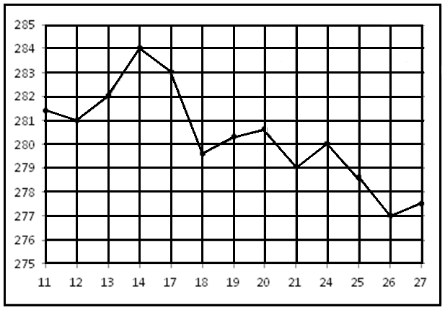
Слайд 14 Решение:

«Ученые - информатики» объясняют порядок выполнения работы на ПК (электронная таблица Calc Open Office, мастер диаграмм, диаграмма ХУ, линия).
Р.С. Графический и табличный способы по своему удобны, но задаваемые ими функции являются конечными и невозможно предсказать, как поведет себя функция за пределами таблицы. А для того что бы это сделать нужно знать закон, выраженный в виде уравнения. Это приводит к аналитическому способу задания функции. Составляется уравнение функции с применением какой - либо известной формулы, в которую входят две переменные, а остальные величины, входящие в эту формулу – постоянные.
Слайд 15
Л.И. Но в работах учёных раннего периода понятие функции носило интуитивный характер. Само слово «функция» впервые было употреблено немецким математиком Лейбницем в 1673 .
Историк.
Готфрид Вильгельм Лейбниц ( 1646 — 1716) — саксонский философ, логик, математик, механик, физик, юрист,историк, дипломат, изобретатель и языковед. Основатель и первый президент Берлинской Академии наук, иностранный член Французской Академии наук.
Р.С. В 18 веке появляется новый взгляд на функцию как на формулу, связывающую одну переменную с другой. Это так называемая аналитическая точка зрения на понятие функции. Подход к такому определению впервые сделал швейцарский математик Иоганн Бернулли.
Слайд 16
Историк.
Иоганн Бернулли — швейцарский математик, механик, врач и филолог-классицист, самый знаменитый представитель семейства Бернулли. Один из первых разработчиков математического анализа, после смерти Ньютона — лидер европейских математиков. Иностранный член Парижской (1699), Берлинской (1701), Петербургской(1725) академий наук и Лондонского Королевского общества (1712)
Л.И. Но окончательную формулировку определения функции с аналитической точки зрения сделал в 1748 году ученик Бернулли – Эйлер.
Л.И. А что скажут нам господа историки о Леонарде Эйлере?
Слайд 17
Историк. Л. Эйлер — ученый необычайной широты интересов и творческой продуктивности. Швейцарский, немецкий и российский математик и механик, внёсший фундаментальный вклад в развитие этих наук. Эйлер - автор более чем 850 работ по математическому анализу, дифференциальной геометрии, теории чисел, приближённым вычислениям.
Слайд 18
ПРАКТИЧЕСКОЕ ЗАДАНИЕ №3. Построить график зависимости силы тока I от напряжения U, если сопротивление R проводника равно 5 Ом.
U | 0 | 10 | 20
I

Решение: Давайте рассмотрим на простеньком примере. Возьмем всем вам известный закон Ома I=U/R. Каждый проводник имеет строго определенное сопротивление, и потому это у нас величина постоянная (например, R=5 Ом), а вот сила тока будет меняться при изменении напряжения. Поэтому напряжение в данном случае будет аргументом, а сила тока - функцией. И наш закон примет вид I=U/5. Введем несколько значений напряжения в таблицу и по нашему закону рассчитаем силу тока.
Решение:
U | 0 | 10 | 20
I | 0 | 2 | 4
Отмечаем эти точки на координатной плоскости и соединяем. А наши информатики строят график функции У=Х/5, и сверяют координаты с нашими.
Слайд 19
Как видите, этот способ тоже не всегда нагляден, а для нахождения значений функции иногда могут потребоваться громоздкие вычисления, если громоздкая формула. Однако аналитический способ самый универсальный. Если есть формула, то вы знаете про функцию всё. Можно и таблицу составить, и график построить, и точно предсказать, где и как поведёт себя функция. Компактен, легко производим.
Слайд 20
Р.С.
ПРАКТИЧЕСКОЕ ЗАДАНИЕ №4. Рассмотрим пример посложнее. Тело совершает колебания с амплитудой 1,5 см и частотой 2 Гц. Написать уравнение колеблющегося тела и построить график его движения.
Н.В. Какую программу лучше выбрать для решения данного задания электронную таблицу или YOTX? Почему вы выбрали именно эту программу? (Она сильно облегчает построение графиков функции по сравнению с электронной таблицей). Обратите внимание, что задать значения для построения графика можно четырьмя различными способами, более подходящими в каждом конкретном случае. Мы будем использовать первый или четвертый.
Слайд 21
Решение. Исходя из общего уравнения гармонических колеба-ний, получаем x=1,5*sin(2*П*2*t).
А вот тут мы с господами математиками пойдем на небольшую хитрость и воспользуемся правилами преобразования графиков. Что бы получить требуемый нам график, мы возьмем график x=sin(2*П*t) и подвергнем преобразованию. Растянем его вдоль оси Оу до значения 1,5 и сожмем вдоль оси Ох в 2 раза. В результате получим требуемый нам график.
Кроме того, с помощью графиков иногда удобно решать различные задачи. Для примера рассмотрим задачу из кинематики.
Слайд 22
ПРАКТИЧЕСКОЕ ЗАДАНИЕ №5. (При наличии свободного времени). Велосипедист начал движение из точки О с ускорением 2 м/с2 и одновременно с ним в том же направлении начал движение пешеход с постоянной скоростью 1 м/с из точки, находящейся на расстоянии 12 м от точки О. Определить графически место и время встречи.
«Информатики» самостоятельно выбирают программу для построения графика.
Решение. Велосипедист движется с ускорением, по этому его движение описывается уравнением S=t², Пешеход движется равномерно, по этому его движение описывается уравнением S=12+t. В одной системе координат построим два графика и точка их пересечения укажет ответ на оба вопроса.
Слайд 23
Р.С. Вот мы с вами рассмотрели основные методы задания функций и их практическое применение.
Л.И. Наши соотечественники тоже внесли большой вклад в теорию развития понятия «функция». Что нам известно об этом?
Слайд 24

Историк.
Николай Иванович Лобачевский (1792-1856) - математик, создатель неевклидовой геометрии, дал общее определение функциональной зависимости, алгебре известен его метод приближённого решения уравнений любой степени. И как сказал сам Николай Иванович: «Нет ни одной области математики, как бы абстрактна она ни была, которая когда-нибудь не окажется применимой к явлениям действительного мира».
Слайд 25
Р.С. В 1936 году 28-летний математик и механик С.Л. Соболев первым рассмотрел частный случай обобщенной функции и применил созданную теорию решению ряда задач математической физики.
Историк.
Сергей Львович Соболев (1908 — 1989) — советский математик, один из крупнейших математиков XX века, внёсший основополагающий вклад в современную науку и положивший начало ряду новых научных направлений в современной математике. Герой Социалистического Труда. Лауреат трёх Сталинских премий.
Сергей Львович считал: «Последняя форма определения функции еще не означает конца ее истории. Можно не сомневаться, что в дальнейшем под воздействием новых требований как самой математики, так и других наук – физики, биологии, науки об обществе, определение функции будет изменяться и каждое следующее изменение будет открывать новые горизонты науки и приводить к важным открытиям».
Р.С. Как мы видим, развитие теории функций и методов их задания не заканчивается. Есть еще много методов их задания. Да, и само понятие функции, как вы скоро убедитесь, продолжает расширяться. И конечно же эти теории обязательно найдут применение в жизни нашего общества.
Слайд 26 (начало)
Л.И. Итак, господа учёные, мы завершаем рассмотрение вопроса о возникновении и развитии понятия функция и практическом использовании этого понятия. В результате научного теоретического рассмотрения и практического исследования, можно сделать определенные выводы. И так, ваши выводы, уважаемые господа учёные? (Ответ на проблемный вопрос). Прошу вас!
Математики. Исходя из проделанной сегодня работы, можно сделать вывод – все точные науки связаны не только между собой, но и с гуманитарными и с обыденной жизнью общества. Функция помогает понять и описать закономерности природы, что развивает науку, а это в свою очередь, способствует изобретению новых технологий и машин для использования опять же в повседневной жизни. Несколько конкретных примеров мы сегодня рассмотрели.
Информатики. В древние времена функция описывала простейшие понятия – люди только начали изучать окружающую действительность. Но знания развивались. В середине ХХ века был изобретен компьютер. И сейчас компьютеры намного облегчают не только расчеты, но и работу с любой информацией и даже помогают анализировать окружающую действительность. Весь наш мир компьютеризован.
Историки. Мы доказали, что понятие функции зародилось в древности и на протяжении существования человечества развивалось и совершенствовалось с помощью ученых разных времен и народов, каждый их которых вложил свою долю в ее развитие не только с научной точки зрения, но и бытовой. Это понятие настолько значимо, что воспето в Оде.
Слайд 26 (конец)
Слайд 27
ОДА ФУНКЦИИ (читает студент)
На первый взгляд, понятие не ново,
И не всегда подумаешь о том,
Как важно будет в жизни это слово
И сколько смысла будет в слове том!
Его по-разному с годами толковали.
Сам Лобачевский руку приложил,
Чтоб слово «функция» и в средней школе знали,
Чтоб каждый ученик им дорожил!
Без функции не сдашь простой экзамен,
Без функции ты не войдешь в предмет!
Без функции не разгорится пламя!
Без функций никакой науки нет!
Л.И. Заседание нашего научного общества завершено. Можно констатировать, что заявленная в начале нашего заседания проблема успешно решена. Но, уважаемые студенты, не закончен наш урок. Давайте закрепим полученные знания:
- Когда впервые люди задумались о функции?
- Как мы узнали об этом?
- Кто впервые употребил слово «функция»?
- Кого вы знаете из отечественных ученых, занимавшихся этой проблемой?
- Существуют ли функциональные зависимости в нашей обыденной жизни?
Уважаемые студенты, прочность знаний, полученных на нашем уроке, мы проверим тестовым заданием. На тест даётся 5 минут.
V. Контроль усвоения знаний.
ТЕСТ (Приложение 2)
Л.И. Прошу нашего коллегу собрать тесты. Мы их проверим и на следующем уроке мы разберём ошибки. (Или взаимопроверка – если есть время на уроке)
VI. Домашнее задание.
Слайд 28
А теперь, как всегда в конце урока, домашнее задание:
- Придумать пример функции, которая описывала бы какие-либо процессы нашей обыденной жизни. Записать значения и построить график. График можно построить в тетради или на ПК (индивидуальный выбор обучающегося).
VII. Рефлексия.
Л.И. В конце нашего урока, уважаемые студенты, посчитаем баллы, выставим оценки и заполним анкету вашего состояния на уроке.
Слайд 29
Анкета:
- Понравился ли вам проведенный урок?
- Стоит ли в дальнейшем проводить такие уроки?
- Что запомнилось больше всего?
- Нарисуйте график вашего эмоционального состояния в течение урока.
Слайд 30
Л.И. Урок закончен. Спасибо за внимание!
Слайд 31 - Дополнительный материал (приложение 3).
На 15-й минуте (или в свободное время при первых признаках утомления) каждого урока для ученых - информатиков проводится физкультминутка 1,5 – 3 минуты.

ЛИТЕРАТУРА
- Ван дер Варден. Пробуждающаяся наука. Математика древнего Египта, Вавилона и Греции. — М.: Наука, 1959. — 456 с.
- Веселовский И. Н. Вавилонская математика // Труды Института истории естествознания и техники. — М.: Академия наук СССР, 1955. — Вып. 5. — С. 241—304..
- Выгодский М. Я. Арифметика и алгебра в древнем мире. — М.: Наука, 1967.
- Глейзер Г. И. История математики в школе. — М.: Просвещение, 1964. — 376 с.
- Депман И. Я. История арифметики. Пособие для учителей. — Изд. второе. — М.: Просвещение, 1965. — 416 с.
- История математики. С древнейших времен до начала Нового времени // История математики, в трёх томах / Под редакцией А. П. Юшкевича. — М.: Наука, 1970. — Т. I.
- Нейгебауэр О. Точные науки в древности. М., 1968.
- Раик А. Е. Две лекции о египетской и вавилонской математике // Историко-математические исследования. — М.: Физматгиз, 1959. — № 12. — С. 271-320.
- Хрестоматия по истории математики. Арифметика и алгебра. Теория чисел. Геометрия / Под ред. А. П. Юшкевича. — М.: Просвещение, 1976. — 318 с.
- Цветкова М.С. Информатика и ИКТ: учебник для нач. и сред.проф. образования – М: Издательский центр «Академия», 2012.

ЭЛЕКТРОННЫЕ ИСТОЧНИКИ:

- http://fcior.edu.ru - каталог Федерального центра информационно-образовательных ресурсов.
- http://www.nkj.ru - НАУКА И ЖИЗНЬ : ежемес. науч.-попул. журн. / гл. ред. И.К. Лаговский. - М. : Наука и жизнь.
- www.namsvet.ru - ПРИРОДА И ЧЕЛОВЕК (СВЕТ) / гл. ред. Е.И. Лебедева.

Приложение 1
Задания для практических работ

Студент (ка) __________________________________ гр. 33
№ 1
Используя закон вавилонян о том, что длина окружности приближенно равна утроенному диаметру, рассчитать длины окружностей для нескольких различных радиусов и полученные результаты записать в таблицу.
Радиус окружности | 1 | 2 | 3 | 1/2 | 1/3 | 1/6
Длина окружности

№ 2
По данным таблицам построить график: цен на золото на момент закрытия биржевых торгов во все рабочие дни с 11 по 27 июля 2000г. По горизонтали указываются числа месяца, по вертикали — цена унции золота в долларах США. В какие дни цена за унцию была 279,5 и более? В какие дни цена за унцию превышала 281?

Число | 11 | 12 | 13 | 14 | 17 | 18 | 19 | 20 | 21 | 24 | 25 | 26 | 27
цена | 281,5 | 281 | 282 | 284 | 283 | 279,5 | 280,3 | 280,7 | 279 | 280 | 278,5 | 277 | 277,5

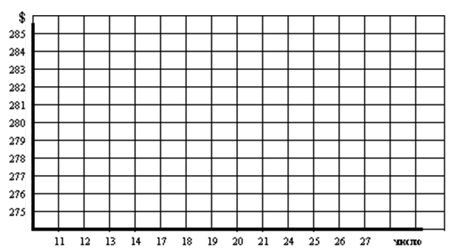

№ 3
Построить график зависимости силы тока I от напряжения U, если сопротивление R проводника равно 5 Ом.
U | 0 | 10 | 20
I

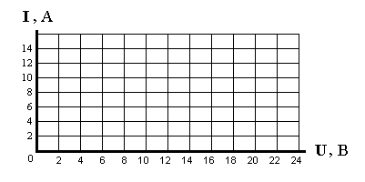
№ 4
Тело совершает колебания с амплитудой 1,5 см и частотой 2 гц. Написать уравнение колеблющегося тела и построить график его движения.

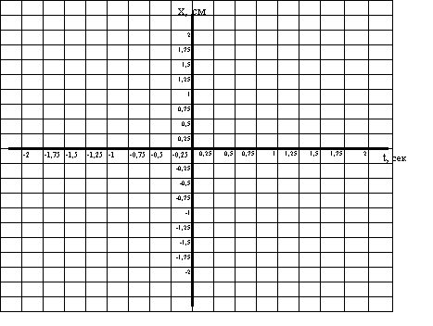
№ 5
Велосипедист начал движение из точки О с ускорением 2 м/с2 и одновременно с ним в том же направлении начал движение пешеход с постоянной скоростью 1 м/с из точки, находящейся на расстоянии 12 м от точки О. Определить графически место и время встречи.

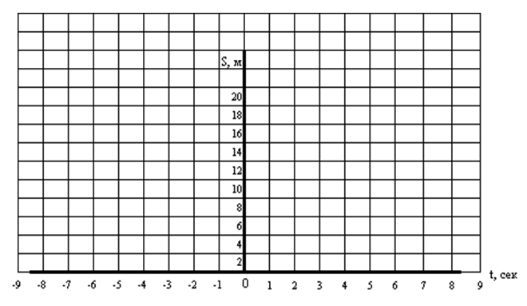

Программное обеспечение:
- Электронная таблица Calk Open Office
- Программа для построения графиков функции (online) - http://www.yotx.ru (адрес)
- Программа для выполнения тестовых заданий - MyTestEditor.ехе

------------------------------------------------------------------------------------------------------------------------
Анкета:
1. Понравился ли вам проведенный урок? ___________________________________
2. Стоит ли в дальнейшем проводить такие уроки? ___________________________
3. Что запомнилось больше всего? ________________________________________________________________________________

4. Нарисуйте график вашего эмоционального состояния в течение урока.
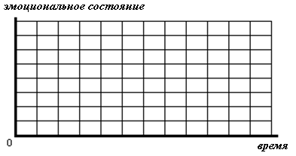

Приложение 2
Тест (ключи)

Студент(ка)___________________________________ группы ______

Задание 1
Почему математические достижения древних вавилонян сохранились лучше, чем древнеегипетские?

Выберите один из 3 вариантов ответа:
1) писали на папирусе
2) писали на глиняных табличках
3) писали при помощи симпатических чернил

Задание 2
Кто из отечественных ученых занимался развитием понятия «функция»?

Выберите один из 3 вариантов ответа:
1) Лобачевский Н.И. - Соболев С. Л.
2) Ершов А.П. – Касперский Е.В.
3) Карамзи́н Н. М. – Ключе́вский В.О.

Задание 3
Кто окончательно сформулировал определение «функция»?

Выберите один из 3 вариантов ответа:
1) Альбе́рт Эйнште́йн
2) Леона́рд Э́йлер
3) Пифагор Самосский

Задание 4
Кто из ученых впервые употребил слово «функция»?

Выберите один из 3 вариантов ответа:
1) Адам Гюнтер
2) Владимир Брадис
3) Готфрид Лейбниц

Задание 5
Что такое «функция» в электронной таблице?

Выберите один из 5 вариантов ответа:
1) формула, которая вводится вручную, начиная со знака " = ", с помощью клавиатуры и мыши
2) математические функции
3) статистические функции
4) финансовые функции
5) заранее определенная формула, которая работает с одним или несколькими аргументами и возвращает результат.

Задание 6
Какие знания и умения должны быть у студента, который решил использовать электронную таблицу для расчета математических и др. функций?

Выберите несколько из 7 вариантов ответа:
1) умение работать в электронной таблице
2) знание математики
3) умение анализировать и учитывать межпредметные связи
4) умение работать с мастером функций
5) знания из области рассчитываемой задачи
6) знание информатики
7) умение логически мыслить

Задание 7
Какой из приведенных ниже способов задания функции является графическим?

Выберите несколько из 5 вариантов ответа:
1) таблицы Брадиса
2) y=x:^2
3) таблица синусов
4) таблица умножения
5) кардиограмма

Задание 8

К какому виду функции можно отнести кардиограмму?
Выберите один из 3 вариантов ответа:
1) логарифмическая
2) степенная
3) периодическая

Задание 9
Каким графиком должны выражаться ваши знания, полученные в техникуме за срок обучения?

Укажите место на изображении:
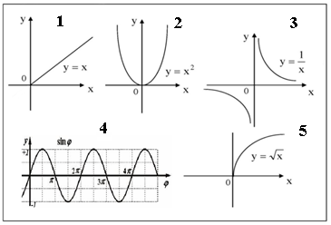
Ответ:

1) +

2) _____

3) _____

4) _____

5) _____

Задание 10

Сопоставить правильность ввода математической функции для расчета в программе Calk Open Office

Укажите соответствие для всех 3 вариантов ответа:
а) y(х)=3 + 2x³ | 1 - y(х)=3*3,1415*х - 1/3
б) y(х)= 3пх - 1/3 | 2 - y(х) = 5^(1/3) + 1/3*х
в) y(х) = 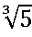 + 1/3х | 3 - y(х)= 3 + 2*x^3

Ответ: а - 3

б - 1

в - 2

Приложение 3

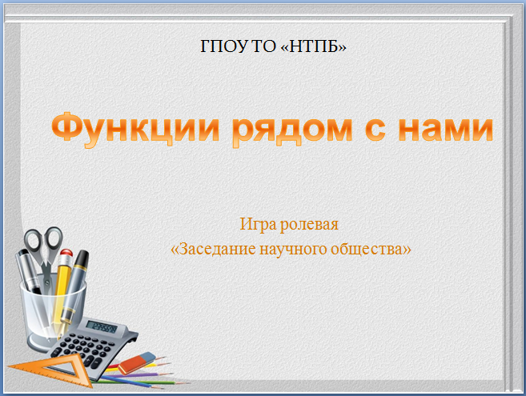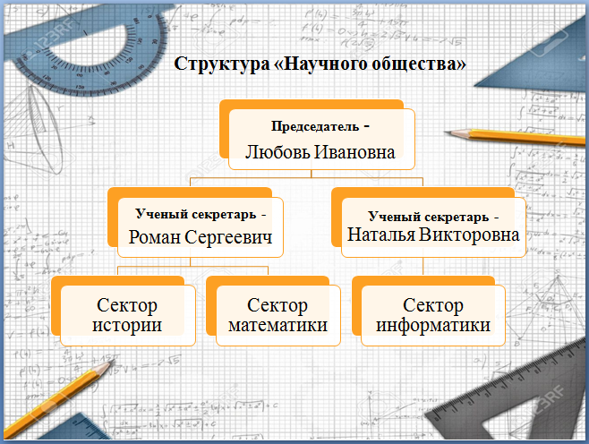
Слайд 1 Слайд 2

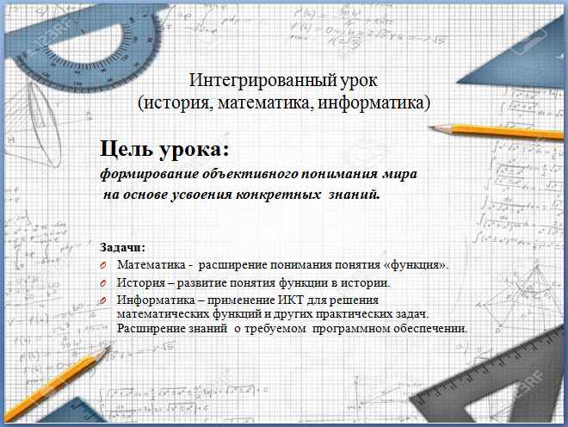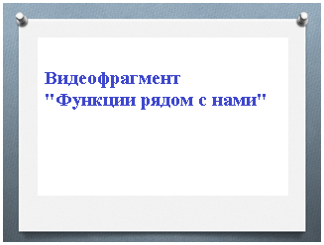
Слайд 3

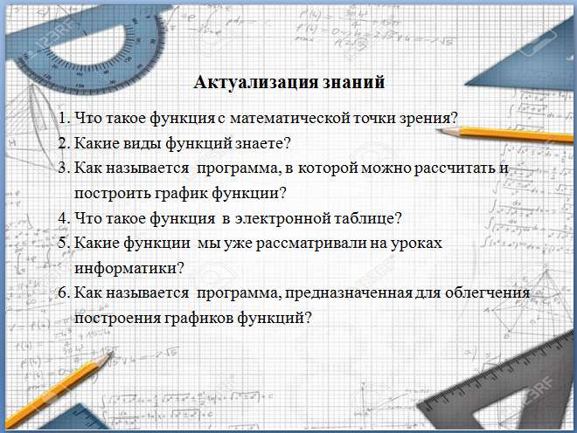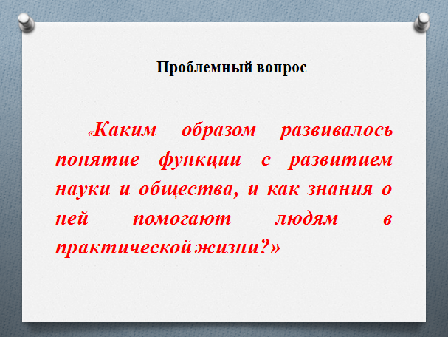
Слайд 4 Слайд 5

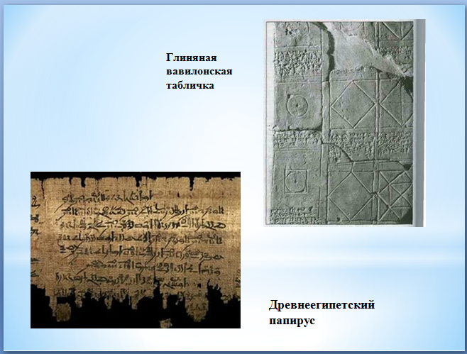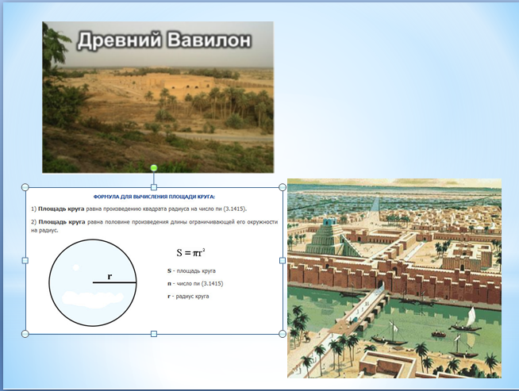
Слайд 6 Слайд 7

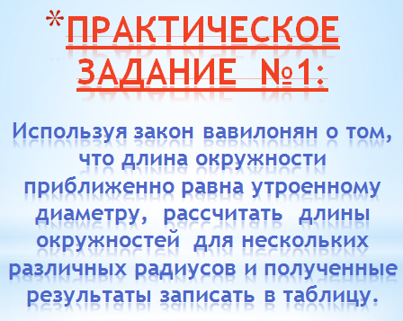
Слайд 8 Слайд 9

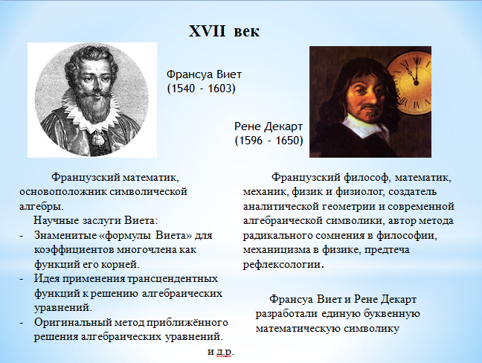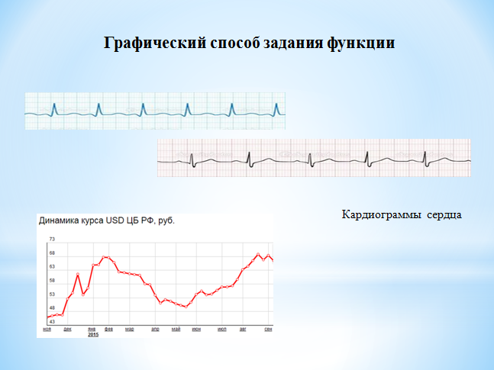
Слайд 10 Слайд 11

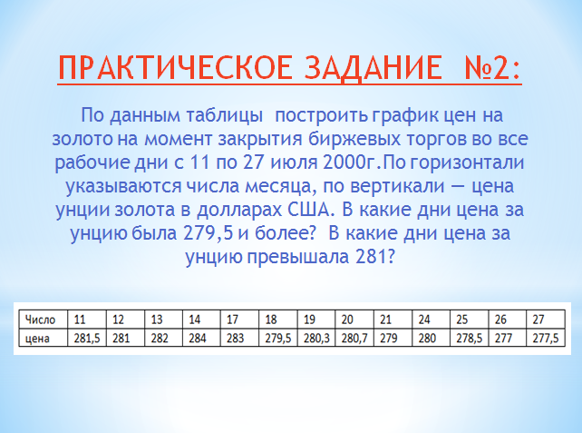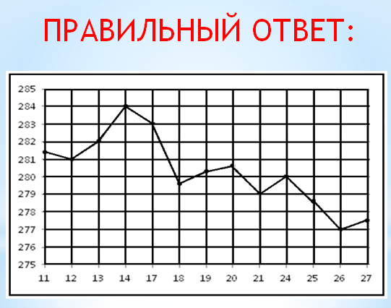
Слайд 12 Слайд 13

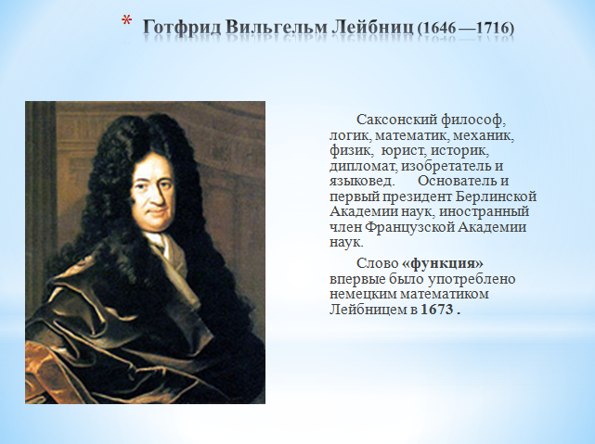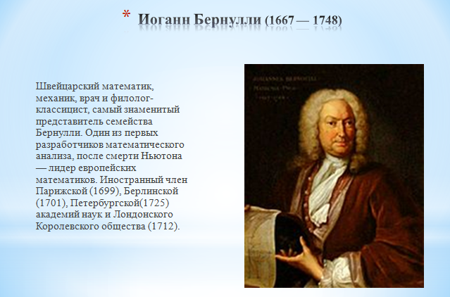
Слайд 14 Слайд 15

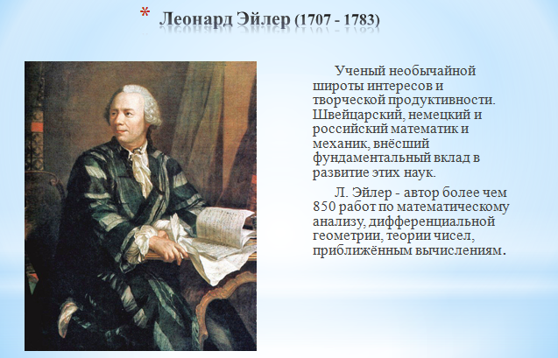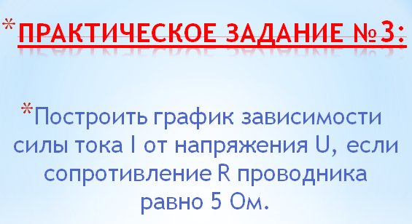
Слайд 16 Слайд 17

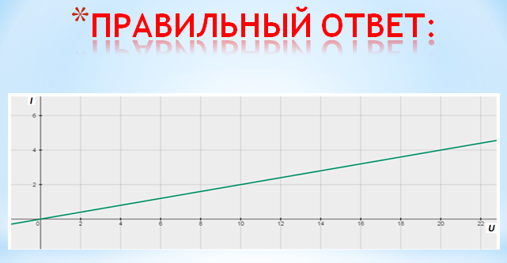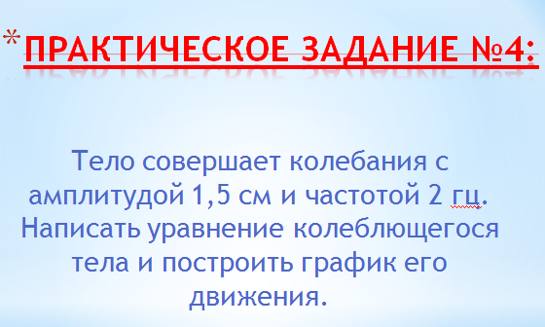
Слайд 18 Слайд 19

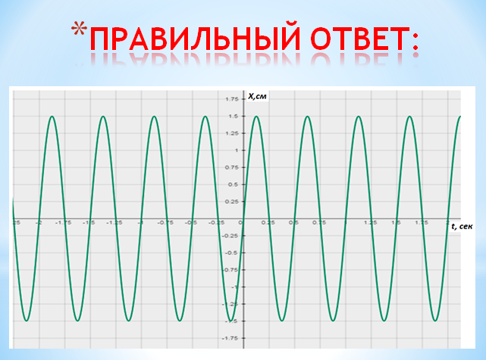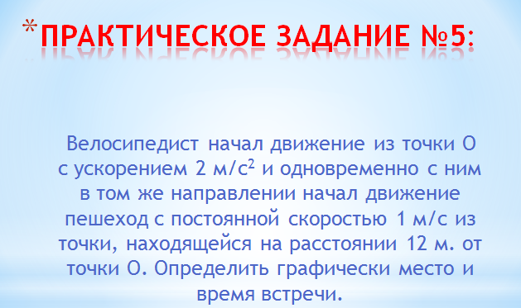
Слайд 20 Слайд 21

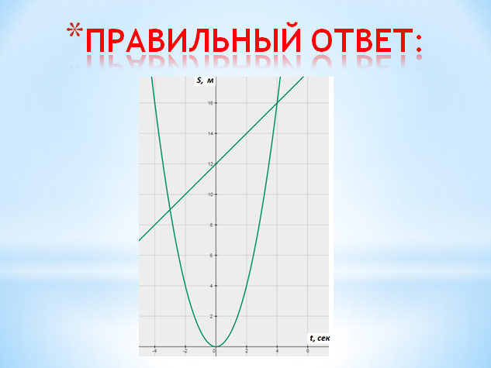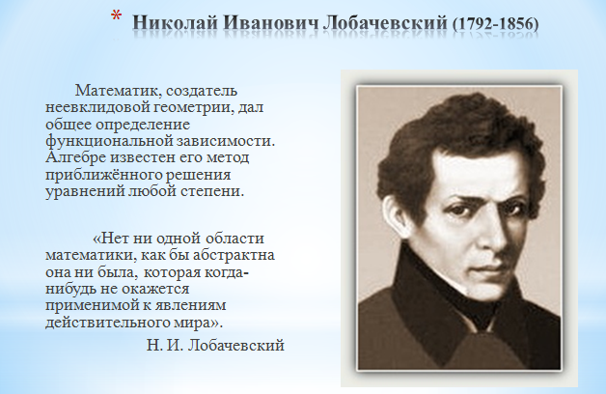
Слайд 22 Слайд 23

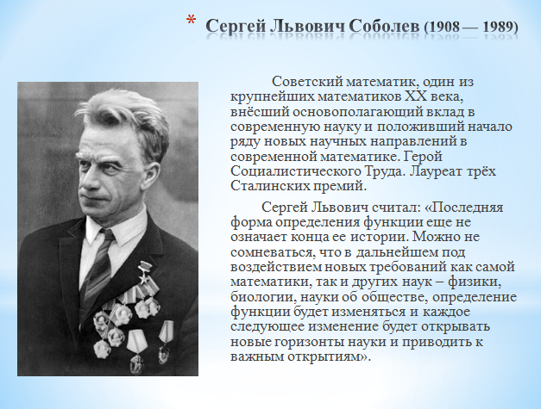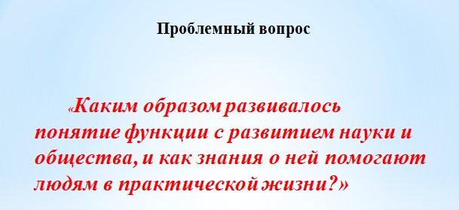
Слайд 24 Слайд 25

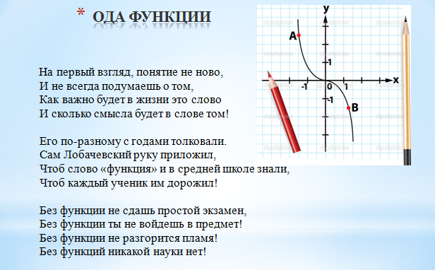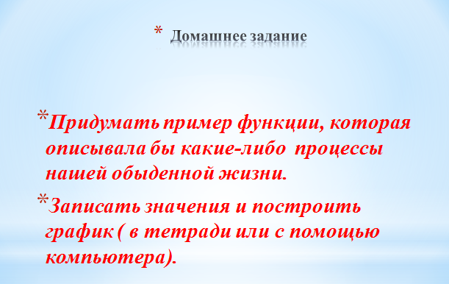
Слайд 26 Слайд 27

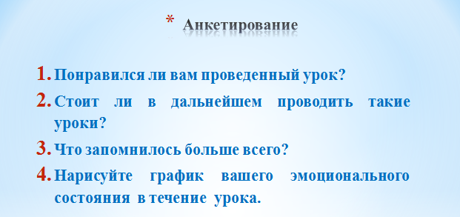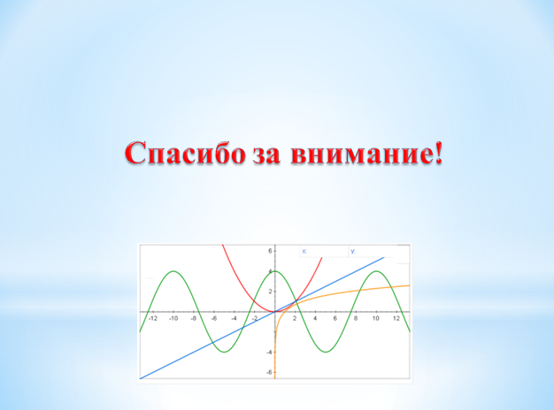
Слайд 28 Слайд 29

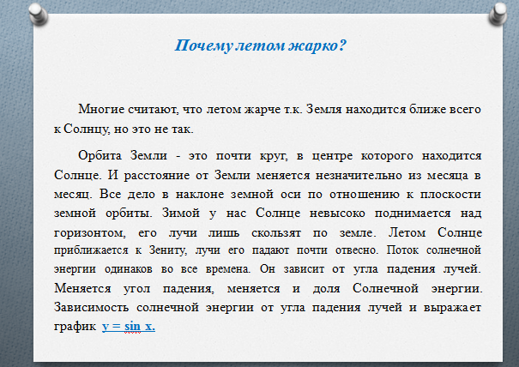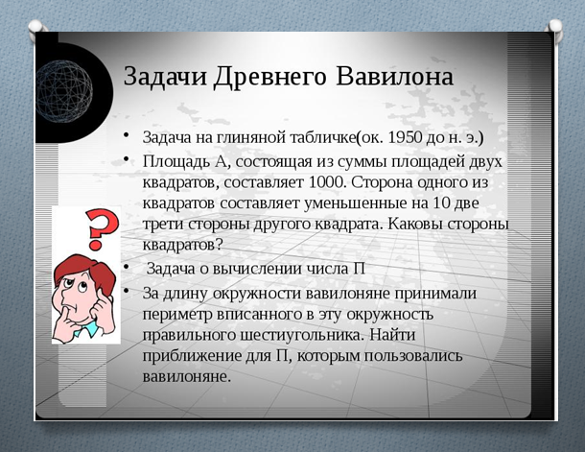
Слайд 30 Слайд 31

